Ouderbetrokkenheid opdrachten voor het portfolio
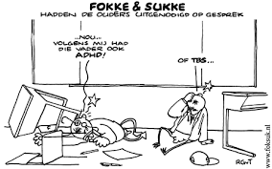

Opdracht 1: Wat vind jij eigenlijk van ouders?
Stellingen ‘over de streep
- Ik ken kinderen die verpest worden door hun ouders
- Een ideale ouder staat altijd voor zijn/haar kind klaar
- Ik kan me enorm ergeren aan ouders die inconsequent zijn
- Als ouders hun kind dreigen met straffen vind ik dat meestal overdreven
- Als een ouder klaagt over vlekken in de kleren van kinderen dan vind ik dat zeuren
- Het zijn altijd dezelfde ouders die speciale aandacht voor hun kind vragen. Irritant!
- Bij sommige ouders denk ik wel eens: je had beter geen kind kunnen krijgen
- Een ideale ouder luistert altijd naar zijn/haar kind
- Als een kind raar gedrag vertoont denk ik regelmatig ‘Niet gek als je die ouders kent”’
- Een ouder moet elke dag wel een activiteit met het kind doen die leuk is voor het kind, bijv. meespelen, een spelletje, voorlezen
‘
Opdracht nav stellingenspel:
- Waar ligt jouw grens tussen een goede/slechte ouder. Vul links bij de goede ouder in alles wat je erbij vindt passen en rechts bij ‘slechte ouder’ in wat de dingen zijn die jij irritant vindt of niet vindt kunnen.
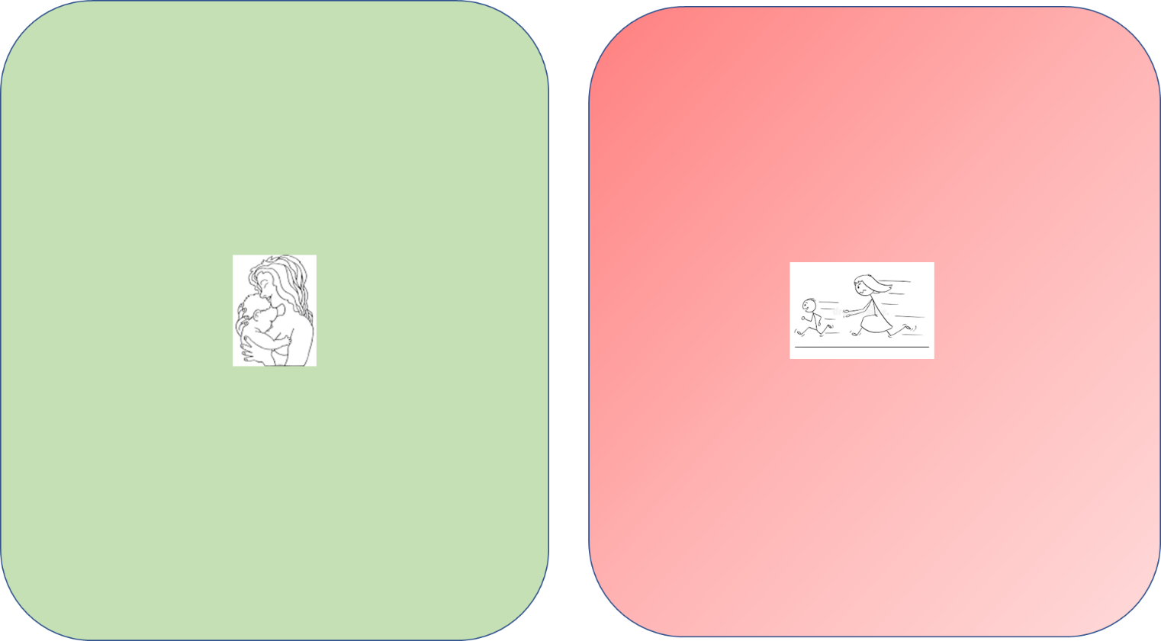

Opdracht 2: Hoe ga je om met ouders?
Speel de onderstaande rollenspelletjes uit.
Sta na elk rollenspelletje stil bij de volgende vragen:
- Wat werkte goed in jullie contact?
- Wat werkte niet goed?
Werk aan het einde van de rollenspelletjes zoveel mogelijk tips en aandachtspunten uit die volgens jullie belangrijk zijn in het omgaan met ouders van VVE-kinderen,

OA
1a. Tommie van 5 is vandaag al weer zijn fruit vergeten mee te nemen naar de groep! Je baalt ervan, hij heeft zo vaak iets niet bij zich! Je spreekt moeder op het schoolplein aan als ze hem komt halen.
1b. Je bent de moeder van Tommie. Je eet zelf nooit fruit en hebt hier helemaal geen geld voor. Fruit is duur, heel vervelend. Je schaamt je ervoor en probeert ermee weg te komen door te zeggen dat je vindt dat Tommie gewend is om geen tussendoortjes te eten. Jij doet dat zelf ook niet en vindt het onzin.

2a. Eliza van 4 zit net in groep 1. Haar vader haalt haar elke woensdag en vrijdag op en komt bijna altijd minimaal 10 minuten te laat. Eliza zit dan verdrietig bij je te wachten.. Je merkt dat ze elke keer in spanning zit of haar mama of papa wel gaat komen.
2b. Je bent de vader van Eliza. Je vrouw werkt elke woensdag en vrijdag en jij werkt dan halve dagen. Het is moeilijk om aan het einde van de dag weg te komen van je werk. Er is altijd wel een collega die op het laatste nippertje nog iets aan je vraagt. Maar ach, de juf is toch nog wel even bezig en Eliza kan best eventjes wachten vind je. Het leven is hard, met zacht optreden leer je je kind niks.

3a. Je bent net begonnen aan het thema éten en drinken’ in je VVEgroep. Het lijkt je leuk om 3 ouders te vragen iets met een groepje kinderen te komen bakken. Ze praten alleen niet goed Nederlands. Je nodigt hen uit om te overleggen.
3b. Jullie zijn 3 moeders uit Syrië en Iran. Jullie spreken nog maar een beetje Nederlands. De juf vraagt jullie om even te praten. Jullie schrikken ervan: heeft je kind iets gedaan wat niet mag? In eigen land praat je eigenlijk alleen met de juf als er een probleem is.

4a. Bilal van bijna 4 komt uit een gezin waarin weinig aandacht voor hem is. Zijn beide ouders zijn erg veel aan het werk om hun hoofd boven water te houden. Bilal is erg onrustig op school en heeft vaak ruzie met andere kinderen. Hij springt er dan bovenop. Je gaat met de ouders in gesprek, moeder heeft even tijd gemaakt.
4b. Je bent de moeder van Bilal. De leerkracht van de groep van Bilal heeft gezegd dat Bilal onrustig is op school. Je vindt het heel vervelend dat de juf last heeft van jouw zoon. Je vraagt je af wat je van haar moet: moet je strenger zijn tegen je zo

5a. Je bent een jonge alleenstaande moeder. Je moet vaak overwerken en rent dan zo hard als je kan naar de kinderopvang om je zoontje Ben te halen. Helaas ben je vaak de laatste ouder. Je merkt dat de leidsters steeds chagerijniger op je reageren.
5b. Je hebt er een lange dag opzitten en je wilt graag bij je ouders eten, die om 18.15 uur klaar zitten. Nu is de moeder van Ben weer pas om 18.10 uur. Ben is al een half uur alleen over, hij wordt er zelf ook verdrietig en onzeker van dat zijn moeder zo laat komt. Je gaat het gesprek aan, maar wilt het wel kort houden. Je ouders wachten!

Opdracht 3: Eigen leerpunten ouderbetrokkenheid
- Wat zou jij willen leren deze periode? Schrijf je leerpunten hier op.

Opdracht 4: Verloren kind
We bekijken samen de eerste aflevering van Verloren Kind. Het eerste gezin, met de 4 kleine kinderen, is een gezin dat in aanmerking komt voor VVE. Je zou deze kinderen in de praktijk tegen kunnen komen, en hun ouders ook.
- Welke problemen zie jij in dit gezin? Welke positieve dingen zie jij?’
- Stel je voor: jij bent de mentor van 1 van de kinderen van dit gezin. Je hebt een eerste gesprek waarin je moeder zover wilt krijgen dat ze naar de ouderbijeenkomsten komt. Wat ga je zeggen?
- Stel je voor: Je wilt ouders en/of opa’s en oma’s betrekken bij het thema waar je mee bezig bent in de groep ‘ik en mijn familie’. Dit thema doe je de komende maand in de groep. Je bent bezig met ‘wie ben ik’(spiegels, lichaamsdelen benoemen) en mijn familie (woorden die erbij horen, foto’s). Hoe zouden jullie dat aanpakken? Schrijf 3 ideeën op.

Denk je dat de moeder uit dit gezin hier iets mee gaat doen? Waarom wel/niet?

Opdracht 5: Thuistas
Je hebt in de les een voorbeeldochtend meegemaakt zoals die vanuit VVE thuis wordt georganiseerd voor ouders.
Maak in viertallen bij een thema een thuistas voor ouders van een 4-jarig VVE-kind. In deze tas zit:
- Een uitnodiging voor een ouderbijeenkomst over het thema
- Uitleg over de inhoud van de tas en het thema
- Een kaart met tips wat ouders kunnen doen met hun kinderen in hun alledaagse leven wat aansluit bij het thema
- Een prentenboek dat past bij het thema met tips voor het lezen samen met hun kind
- Twee spelletjes waarmee de ouders de taal kunnen oefenen die bij het thema hoort met uitleg voor de ouders.
- Een eenvoudig knutseltje voor de ouders om samen met hun kind te doen met materialen en uitleg
Als je uitleg geeft denk er dan om:
- Dat ouders misschien zelf weinig Nederlands kunnen
- Bij uitleg: leg uit hoe het moet maar ook wat een kind hiervan leren kan
Vul eerst samen het schema in op de volgende bladzijde, verdeel de taken en ga dan aan de slag.

Plan van:

Opdracht | Wie | Wanneer af
Welk thema | Allemaal samen | 12/13 december
Keuze boek | Allemaal samen | 12/13 december
Brainstorm tips voor ouders en 2 spelletjes | Allemaal samen | 12/13 december
Taken verdelen | Allemaal samen | 12/13 december
Uitnodiging thema-bijeenkomst
Uitleg over thema en inhoud van de tas
Tips voor ouders
Tips voor prentenboek
2 spelletjes
Knutseltje met uitleg en materialen
Tas versieren

Je hebt hiervoor nog de volgende data inplannen:
16/17 januari
23/24 januari
30/31 januari
Bij onvoldoende: herkansingsdeadline: 7 februari

